**Консультация для родителей**

**Психологические отличия мальчиков и девочек**

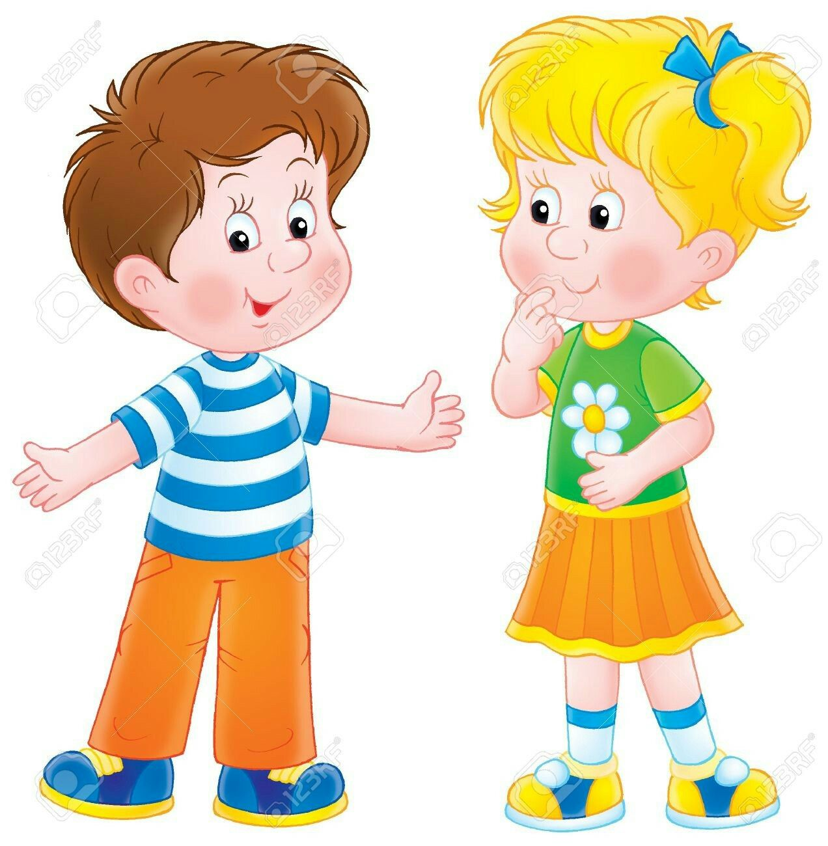

**Выполнила воспитатель**

**Бабурина Н.В.**

**1. Девочки более послушны, чем мальчики**

В раннем детстве девочки действительно более послушны. Это запрограммировано природой. Женщины лучше приспосабливаются к окружающей среде, чем мужчины.

Это явление хорошо иллюстрируют наблюдения за близнецами. Однояйцовые близнецы-мальчики (с одинаковым генотипом), даже если они были разлучены в детстве и росли в разных условиях, все равно будут очень похожи друг на друга. А однояйцовые близнецы-девочки при разных условиях воспитания могут существенно отличаться друг от друга (например, полнеть или худеть в более широких пределах). Если же условия жизни одни и те же, то даже разнояйцовые близнецы-девочки могут стать во многом похожими друг на друга.

Но в подростковом возрасте картина несколько меняется. И группа мальчиков более послушно следует указаниям старших, чем девочек. Подростковые группировки с их строгой иерархией по большей части состоят из мальчиков.

**2. Мальчики больше хотят отличиться**

Это не столько желание, сколько констатация факта. Для природы особи женского пола более «ценны», поскольку именно они могут воспроизводить себе подобных. Они – главные хранительницы генотипа, а на мужских особях природа чаще экспериментирует.

По мнению доктора биологических наук, генетика В.А.Геодакяна, у мужчин больше полезных и вредных мутаций (генетических отклонений), чем у женщин. Он говорит:

«Среди детей с косоглазием, а также с заиканием, дислексией, алалией и другими речевыми дефектами, с задержкой психического развития и т.д. значительно больше мальчиков. Логопедические группы детских садов и другие группы для детей с отклонениями в развитии большей частью состоят из мальчиков».

**3. Мальчики более изобретательны, чем девочки**

Так было задумано природой. Питерский нейрофизиолог В.Д.Еремеева говорит, что поисковое поведение природа предусмотрела для самцов в сложных ситуациях. В самом деле, меняться, приспосабливаться под изменчивый мир им значительно сложнее, чем женщинам. «Пусть лучше мир прогнется под нас», – сказал мужчина, и, чтобы не погибнуть, отправился на поиски другого места (потеплее и получше) или изобрел шубу.

Поисковым поведением определяется и тяга самцов к освоению новых пространств, их большая сообразительность, склонность к поиску нетрадиционных новых решений, к рискованных предприятиям.

Среди изобретателей мужчин существенно больше, чем женщин. Однако это совсем не означает, что мальчики более способны и одаренны, чем девочки. Исследования психологов показали, что одаренных девочек старшего дошкольного и младшего школьного возрастов на несколько процентов больше, чем мальчиков. К 12-14 годам картина меняется, одаренных мальчиков становится больше. Девочки-«вундеркинды» по большей части превращаются в «таких, как все». Почему? Возможно, срабатывает некая генетическая программа, а может быть, виной та самая «приспосабливаемость и адаптивность», которая на этот раз сыграла отрицательную роль.

**4. Девочки более работоспособны, чем мальчики**

Не совсем так. Просто работоспособность у мальчиков и девочек разная. Девочки быстрее включаются в работу, и учитель или воспитатель это сразу замечает – по устремленным на него горящим девчоночьим глазам. Мальчики раскачиваются дольше и на учителя смотрят реже (чаще – на парту, в сторону или прямо перед собой). И к тому моменту, когда они достигнут пика работоспособности, девочки уже начинают уставать.

Получается несоответствие во времени – самый важный ключевой момент урока девочки усваивают раньше, зато у мальчиков дольше сохраняется интеллектуальная активность.

**5. Мальчики занимают больше места**

Во-первых, это связано с поисковым поведением мальчиков, с необходимостью постоянно осваивать новое пространство. Во-вторых, девочки опираются на т.н. «ближнее зрение». Они любят маленькие уголки, уютные домики, где до всего можно дотянуться рукой. Мальчики же, в основном, ориентируются на «дальнее зрение» – им нужно бегать друг за другом, бросать различные предметы.

«Должен он скакать и прыгать,

все хватать, ногами дрыгать,

а иначе он взорвется,

трах-бабах и нет его!» – это, прежде всего о мальчиках!

С поисковым поведением связано, кстати, и то, что мальчики лучше ориентируются на местности, чем девочки, у них лучше развиты пространственные представления.

**6. Мальчики не должны плакать**

А вот это неправда. Мальчики порой более эмоционально реагируют на происходящее, чем девочки, они более чувствительны к боли, к страданию, чем девочки. Но поскольку им с молоком матери внушили этот миф, они изо всех сил пытаются сдержаться.

Эмоциональную чувствительность и тревожность маленьких мальчиков взрослые слишком часто недооценивают. В результате мальчик вырастает во взрослого мужчину, у которого слишком силен запрет на выражение своих чувств. В лучшем случае его не понимает любимая женщина, в худшем – он загоняет все эмоции внутрь и постоянно живет в стрессовой ситуации.

А потом мы удивляемся, почему мужчины раньше умирают…

**7. Мальчики большую часть информации воспринимают зрением, а девочки – на слух**

В общем, правда, хотя, конечно, существуют и индивидуальные особенности. Поэтому то, что девочке можно объяснить, мальчику лучше показать в действии. Но и мальчикам, и девочкам очень важно не преподносить готовых решений, а побуждать их к самостоятельному поиску.

И помня о том, что перед нами не просто малыш и ребенок, а маленькая девочка или маленький мальчик, самое главное – очень его любить. Любовью не испортишь ни того, ни другую!

Литература :

1. Гонина, О. О. Психология дошкольного возраста